如何找到国外高质量的大客户？

目前阿里巴巴国际站上的订单越来越小，主要原因是国外的小型经销商和零售商都绕开原来的大型批发商来阿里巴巴直接找工厂采购，因此从全球总的发展趋势来看，阿里巴巴上出现大单的概率只会越来越小；而且，甚至越来越多的终端客户也来阿里巴巴上直接下单零买算是买样品。

作为外贸人要想做到大单，就必须找到国外高质量的大客户，比如大型的知名经销商，那如何才能找到国外高质量的品牌大客户呢？

- 第一必须精准，比如行业定位精准和该公司负责人的身份职位的精准；如果行业不精准或联系的根本不是专门的负责人，就将是做无用功根本没有任何效果！

- 既然是高质量的大客户，就必须是在行业里有一定地位的企业，至少在国外的当地市场必须比较知名，有一定的规模和雄厚的资金实力，资金周完全转没有问题——可以对未来市场的发展动向做科学规划。

- 必须找到他们公司的相关负责人，否则一切都将无意义！

- 比如，我们的产品可以给瑞典宜家供货，那么我们必须找到他们公司市场策划或采购部门的相关负责人，看看我们这么做行不行？
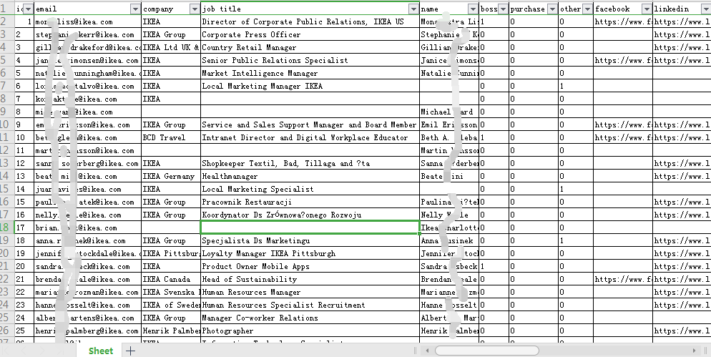

- 我们既然能给宜家供货，那肯定也能给美国第二大零售商——家得宝公司供货：
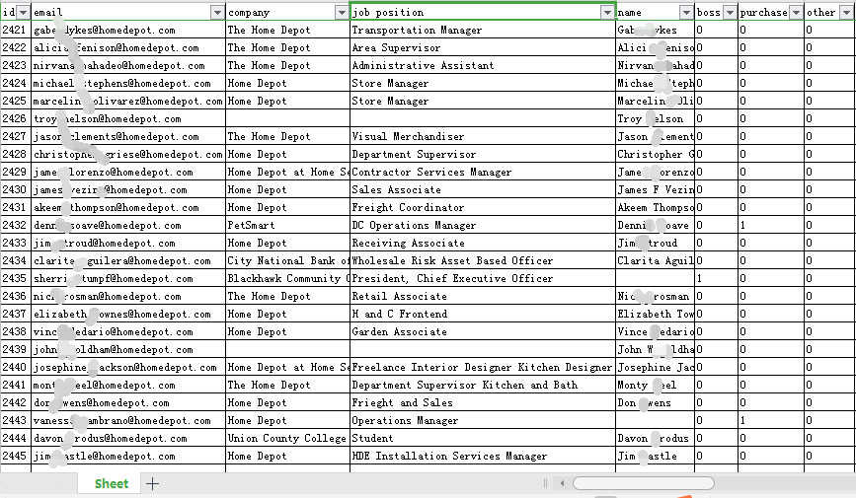
注意：这个名单的数量达到2445个，相信有了这些数据覆盖率可以几乎99%的有效准确。

- 那也肯定可以给美国沃尔玛供货：
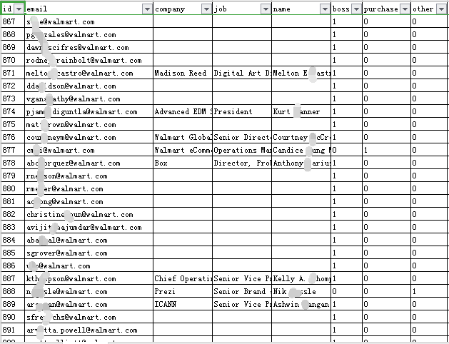
沃尔玛其实也有上千个不同的重要部门负责人，马云说：谁掌握了信息，谁就掌握了未来。

- 法国家乐福的多个分公司重要负责人也可以这样成为我们的潜在客户开发对象：
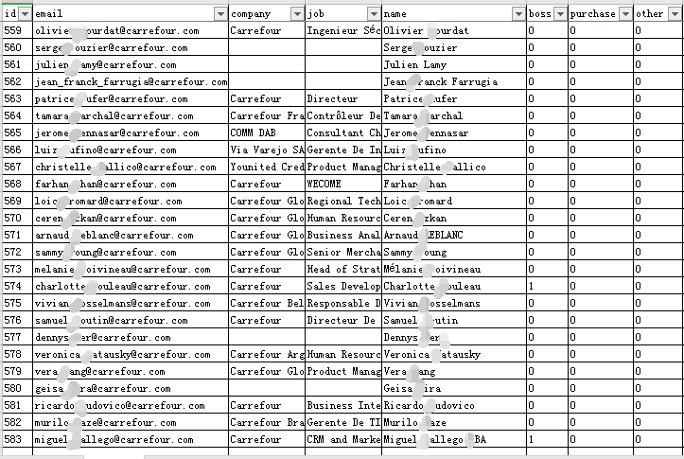

- 要想提高贵公司在市场竞争中的抗风险能力、要想实现基业长青和业务不断扩张，全球各地客户源的数量必须是不断持续增长，不管是大客户还是中小型的客户或潜在客户的数量都必须每日不断增多！这是企业寻找爆发增长方式的重要途径！

- 用事实说话，这是最强有力的证据！万事俱备，只欠东风——想有效获得更多这些国际知名的大客户吗？而且我们可以帮您获得更多这样的各种海内外客户，不管什么行业，有意请联系我们吧！微信：

